**传承建筑文化 助力城市更新**

**——上海“一带一路”建设技师学院基础设施建设国际人才研修班培训**

11月16日，上海建工集团技术总监，上海建工四建集团有限公司副总裁、总工程师，教授级高级工程师张铭莅临我校，在综合楼三楼为上海“一带一路”建设技师学院基础设施建设国际人才研修班成员作了题为“上海城市更新的实践”专题讲座。

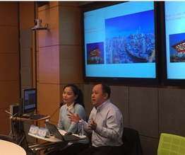张铭教授结合个人多年对城市更新的分析和探究，分别从“社会需求”、“关键技术”以及“发展展望”三个层面进行阐述，介绍了从“城市建设”向“城市更新”转型情况，并结合思南公馆、玉佛寺、大世界、美丽上海等改造工程案例，广征博引，系统地介绍目前建筑更新改造的相关技术，使学员们对现代建筑更新改造有了深刻的了解和认识。此外，在分析上海城市更新与发展方向时，他从管理层面探讨了城市更新进一步提升的空间，并围绕绿色更新技术和数字化更新技术，为学员描绘城市更新技术的发展方向。

讲座内容丰富，条理清晰，期间研修班学员进行了深入探讨和交流，他们纷纷表示感受到上海城市建筑的日新月异，感受到城市更新技术的革新，同时也感受到新技术在未来城市发展中的重要作用，希望可以将城市更新理念融入到实际工作中，实现“一带一路”资源共享战略目标。